**Pracovný list**

**Čo znamenajú tieto pojmy?** (priraďte číslo obrázku)

|  |
| --- |
| Raw slow fashion ekofarma čierna skládka  Separácia bioprodukt zero waste recyklácia |

2.

 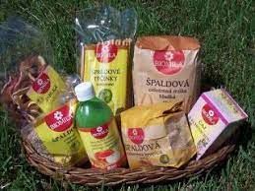

4

Potravina vyrábaná bez použitia chemických prostriedkov

Označenie pre životný štýl bez odpadu

3

1....... ..

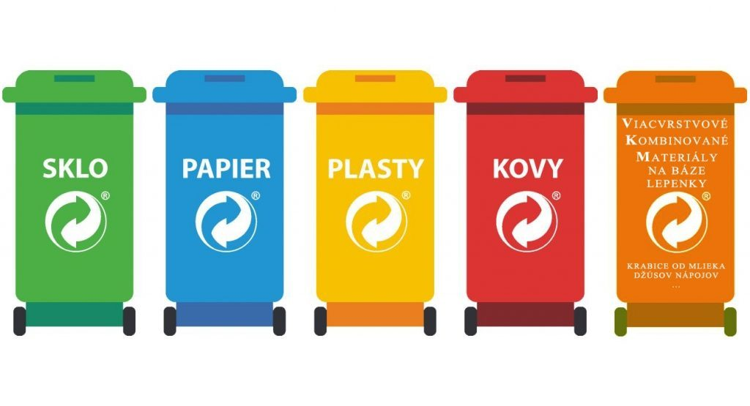 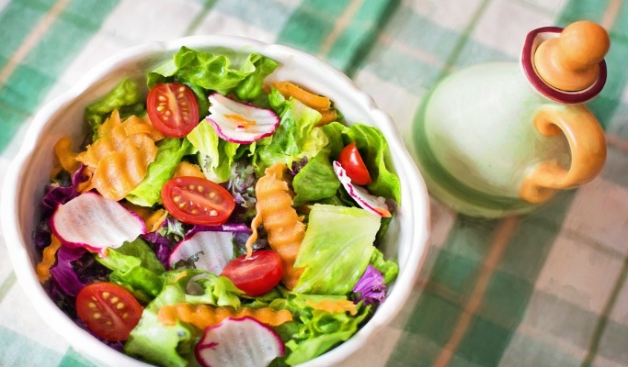

6

5

Životný štýl, pri ktorom sa konzumujú iba tepelne neupravené alebo prírodné potraviny

Triedenie odpadu

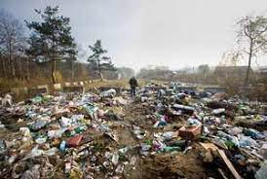 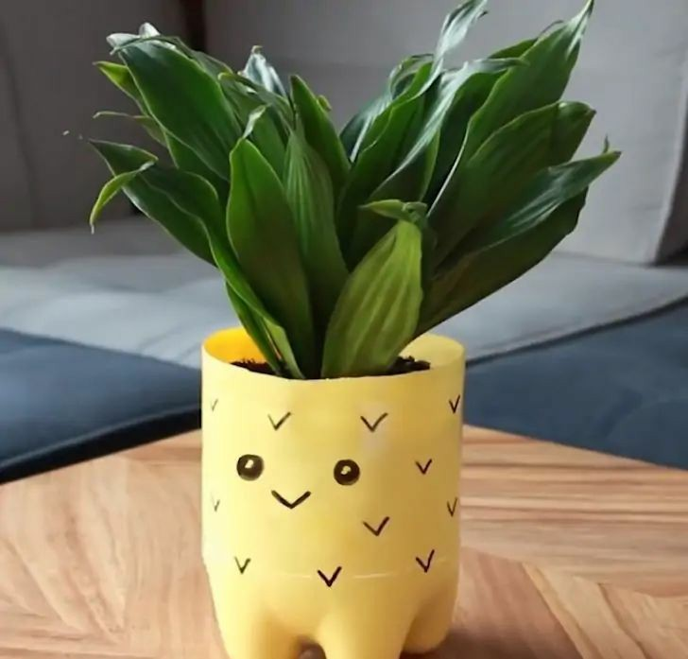

Proces opätovného využitia predtým použitých materiálov a produktov

Nelegálne uloženie odpadu

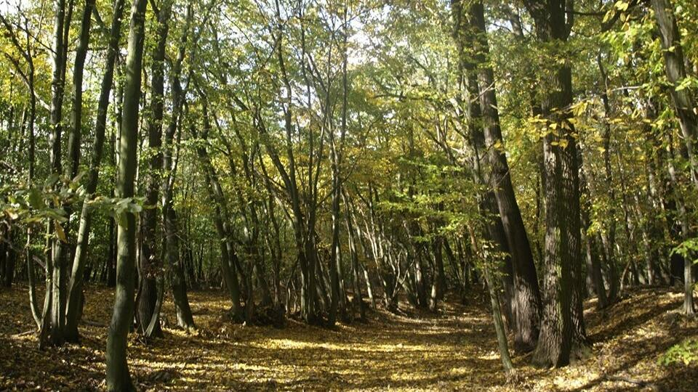 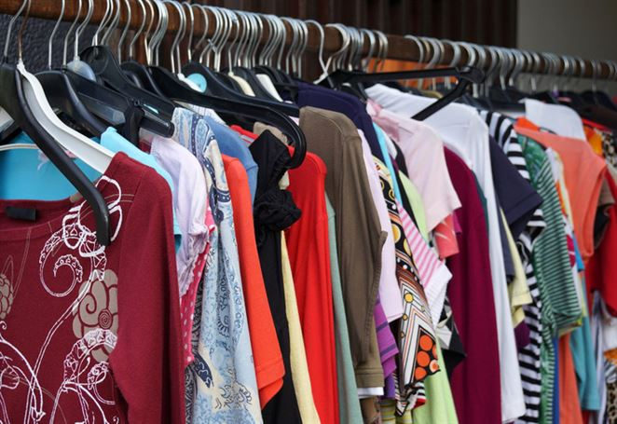

Kladie dôraz na kvalitu, tradíciu, rešpektuje biodiverzitu a ľudské práva

Hospodárenie spôsobom nezaťažujúcim prírodu

8

7